Пожар в п.Эрна 23.07.2014. Сгорел двухквартирный жилой дом.
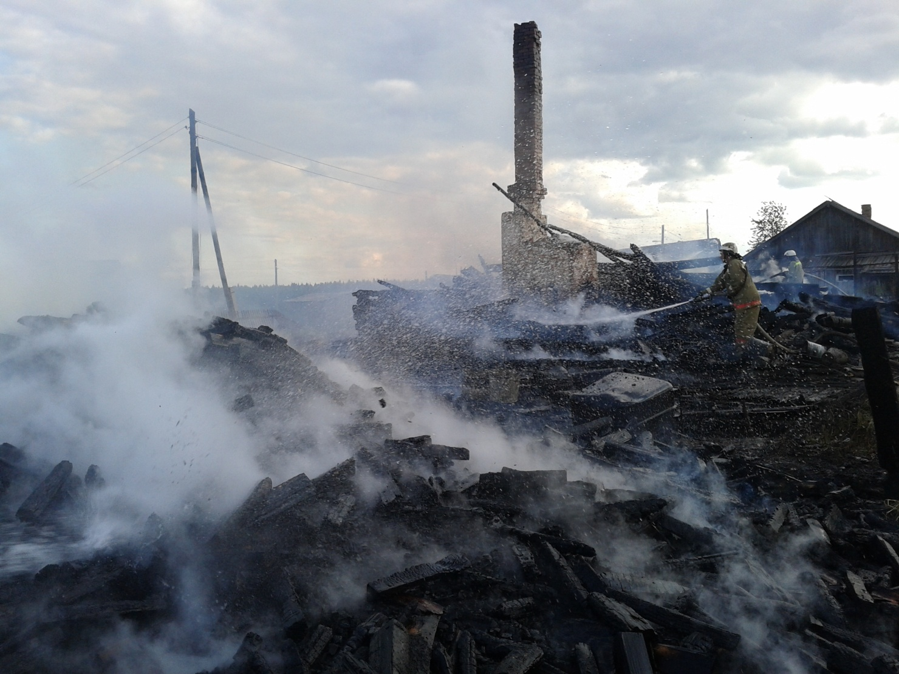
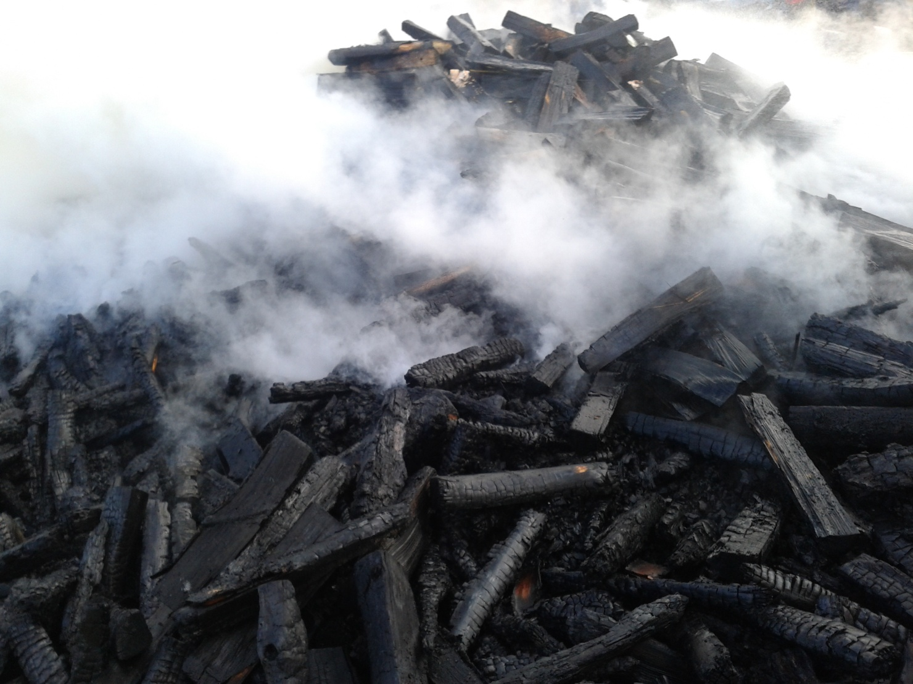

Пожар в с.Ошиб 05.08.2014 г. сгорел жилой дом с надворными постройками и автобус ПАЗ
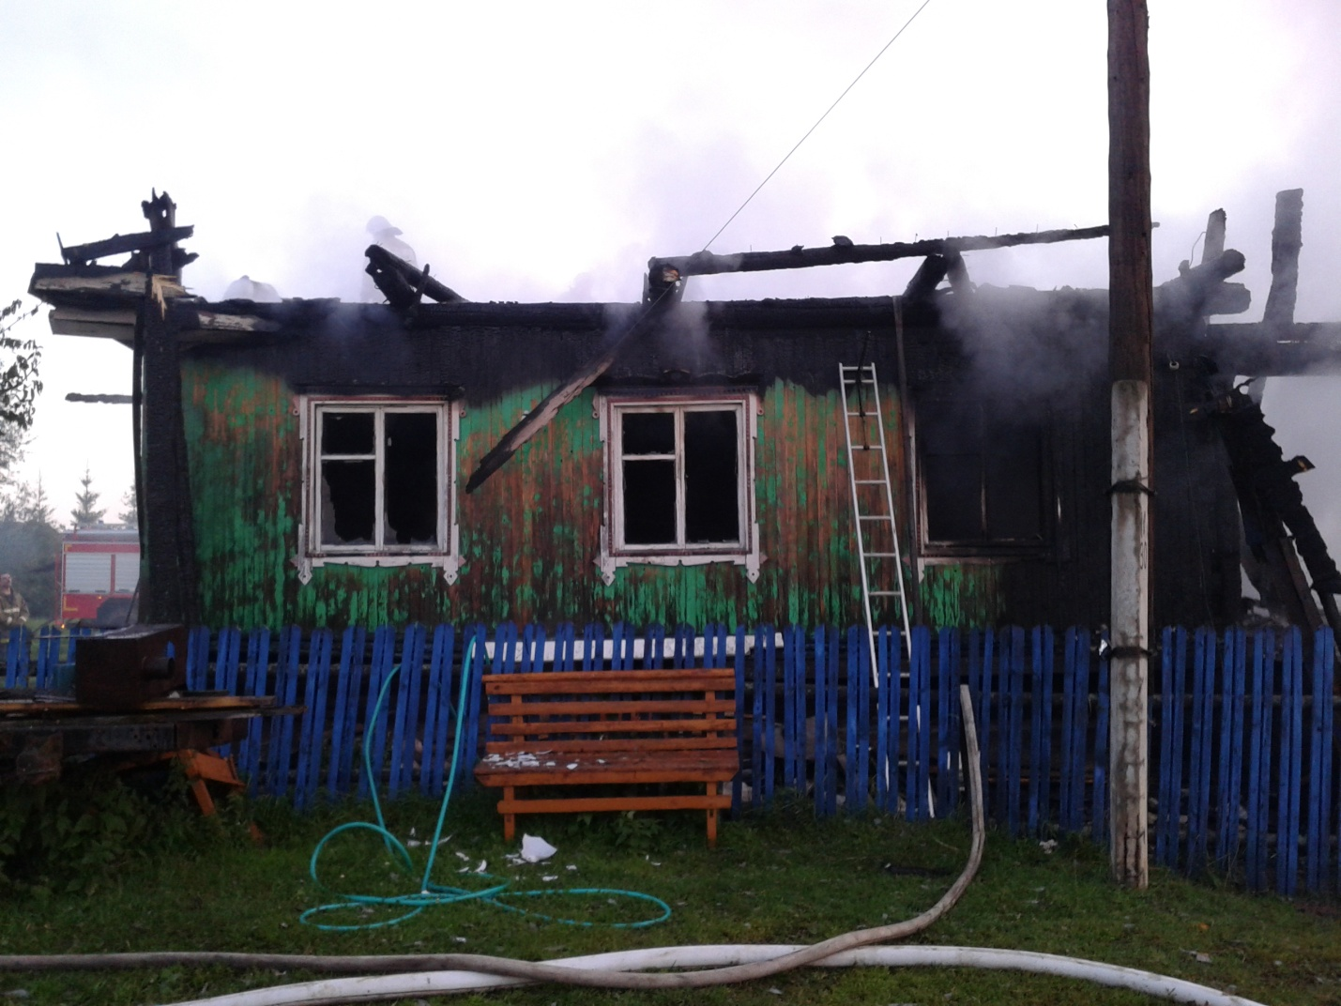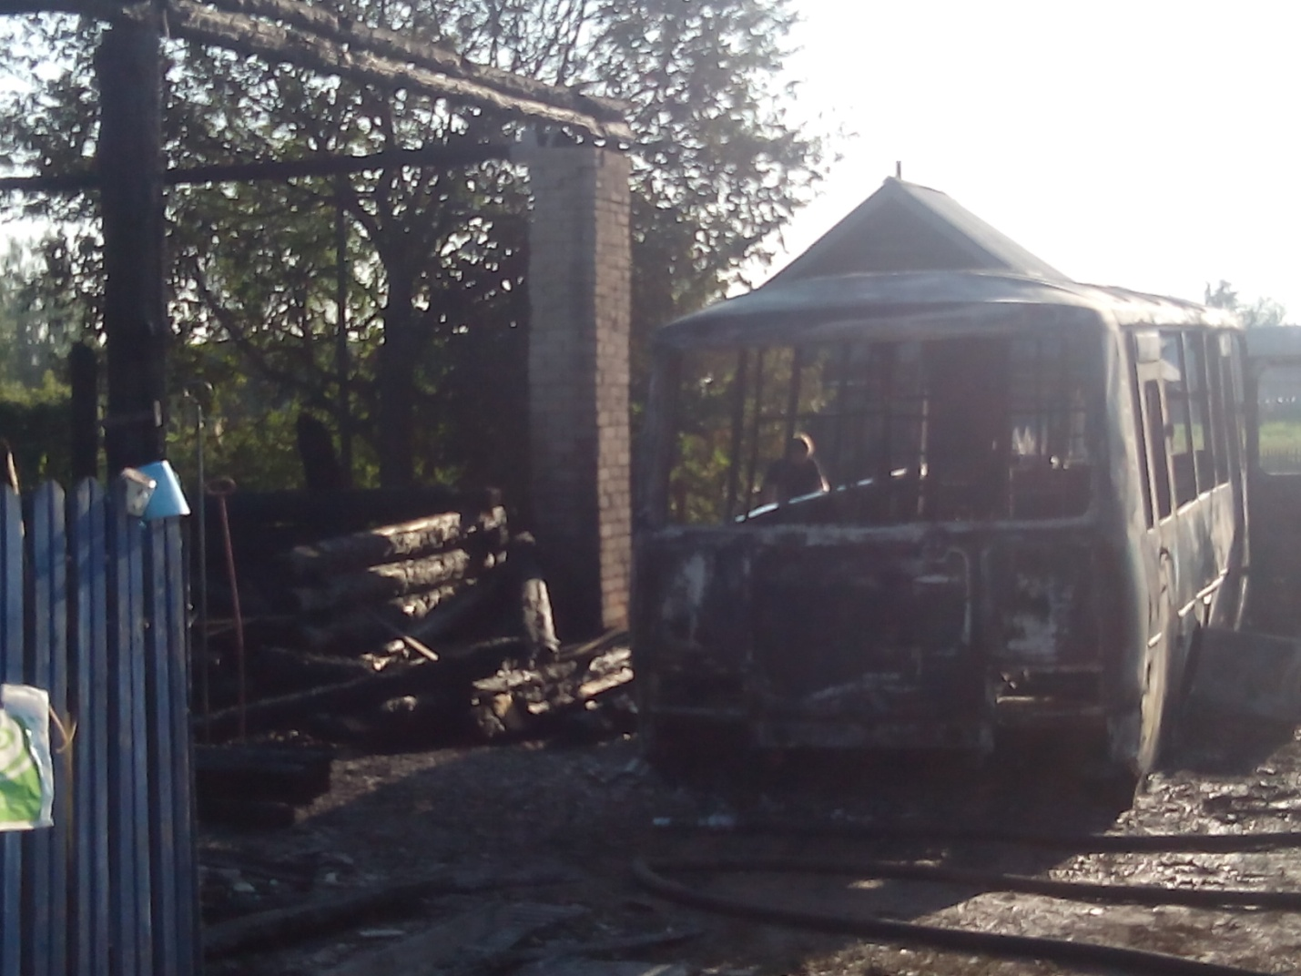

Пожар в д.Конанова 31.07.2014 г. уничтожены надворные постройки, повреждена часть кровли дома
